# 本网-综合资讯

**2023年“中银杯”四川省职业院校技能大赛植物嫁接赛项在苍溪职中举办**

近日，2023年“中银杯”四川省职业院校技能大赛中职组植物嫁接赛在苍溪职中落幕。

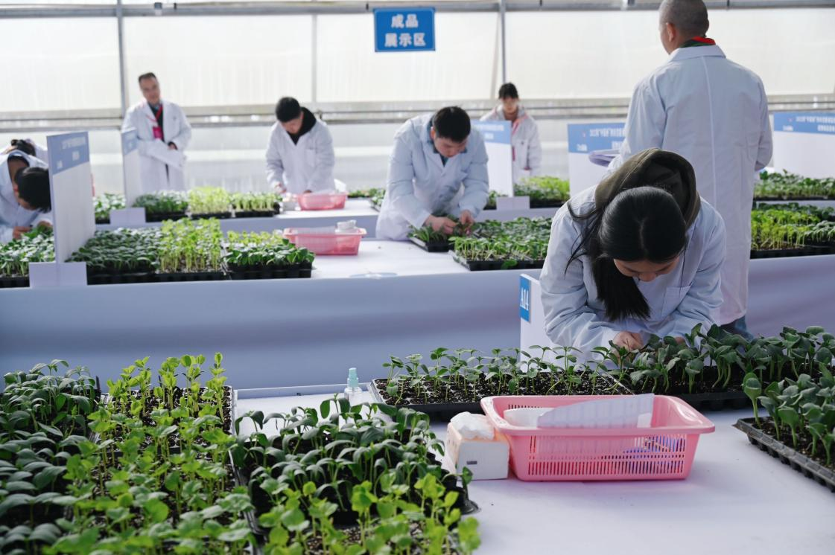

本次大赛由四川省教育厅主办，广元市教育局、苍溪县教科局指导，苍溪职中和苍溪县猕猴桃产业技术研究所承办，全省21所中职学校参加。蔬菜嫁接赛项包括嫁接育苗理论、适宜砧穗识别、植物嫁接操作、营养液配制等4个比赛项目。通过笔试及实践操作全面检验参赛选手嫁接育苗理论知识，母液配制、工作液配制、砧穗选择、砧木处理、接穗处理、结合固定等方面的专业能力，职业道德、工作态度、人际交往、团队合作、工匠精神等方面的综合素养。经过激烈的角逐，评比出一等奖3名、二等奖5名。

据悉，四川省“中银杯”职业院校技能大赛“植物嫁接”赛项的举办，旨在以赛促教、以赛促学、以赛促改，提升职业院校涉农专业学生职业技能训练和职业技术综合运用能力，引领农村中职学校适应现代农业产业发展，培养乡村振兴和农业科技人才队伍。苍溪职中以此次大赛为契机，学习全省先进、优秀经验，更新作物生产技术专业内容与技能，创新专业人才培养模式。（雷蕾）